Московский авиационный центр поздравляет вертолётчиков с профессиональным праздником

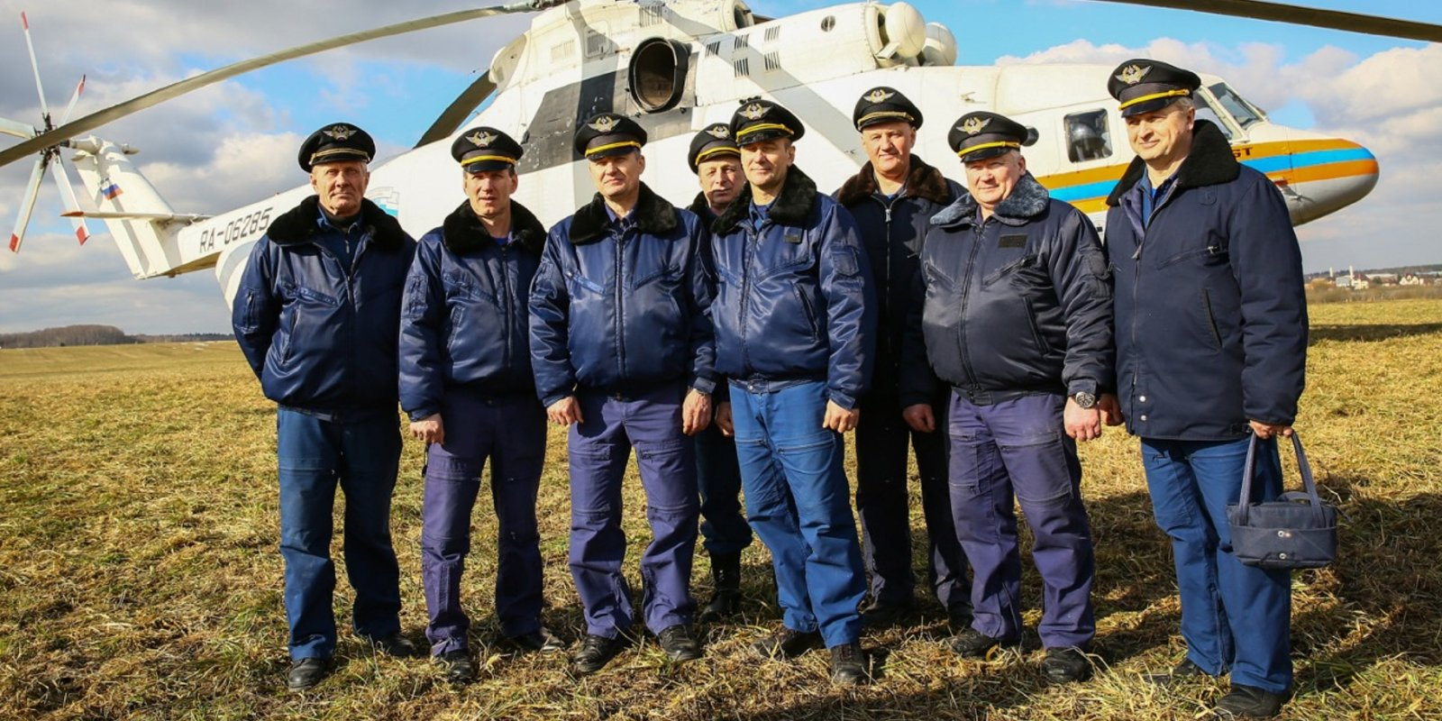

28 октября в Московском авиационном центре отмечают День создания армейской авиации.
Праздник, больше известный среди пилотов, как День вертолётчиков России особенно любим в ГКУ «МАЦ», ведь 90% лётного состава учреждения — офицеры запаса.
День вертолётчиков — значимая дата для тех, кто связал свою судьбу с винтокрылыми машинами, кто несёт дежурство для обеспечения безопасности и оказания помощи жителям столицы. В Московском авиацентре 10 вертолётов, на которых экипажи ежедневно проводят разведку пожароопасной обстановки, при необходимости участвуют в тушении крупных пожаров, осуществляют поисково-спасательные и специальные операции, а также доставляют пострадавших и соматических больных в медучреждения города.
В апреле этого года на дежурство был поставлен новый многофункциональный вертолёт Ка-32А11ВС, который участвовал в тушении крупного пожара в ТиНАО.

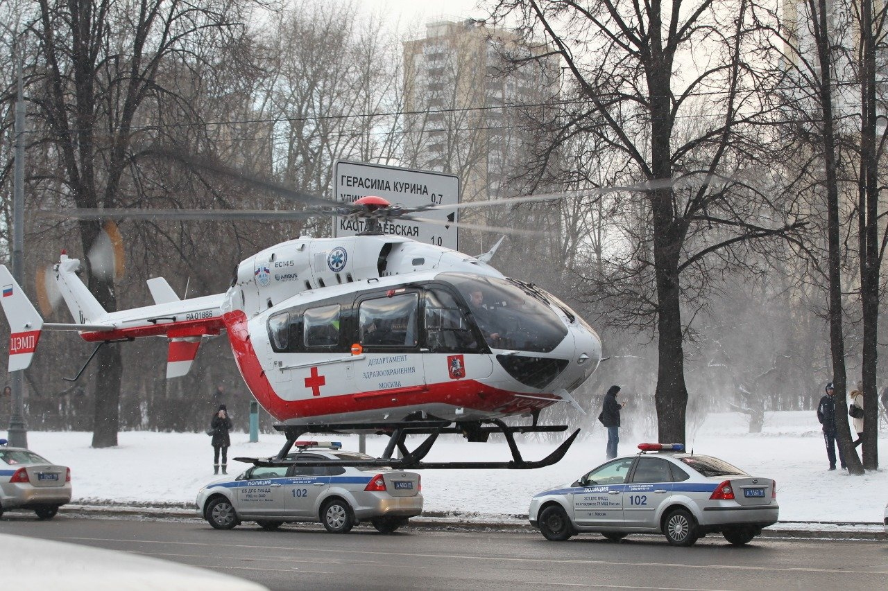

С начала 2020 года экипажи Московского авиационного центра выполнили более 580 воздушных разведок пожароопасной обстановки, обнаружили 4 очага возгорания, привлекались для тушения пожара в ТиНАО и доставили с помощью санитарных вертолетов в лечебные учреждения столицы 235 человек.
«Великая Отечественная война показала, что для оперативной переброски войск необходимы вертолеты, способные работать на малых высотах. В октябре 1948 года в подмосковном Серпухове была сформирована первая авиационная эскадрилья в СССР, оснащённая вертолётами. Данное событие положило начало отдельному роду войск авиации. Сначала винтокрылые машины применялись только в армии: для разведки, перевозки военнослужащих и техники. В наши дни вертолёты широко используют в гражданской авиации. С их помощью перевозят грузы, доставляют людей в труднодоступные места, тушат пожары и эвакуируют пострадавших с места чрезвычайной ситуации. Для наших пилотов это важный праздник, и, поздравляя летный состав, выражаю искреннюю благодарность за работу, желаю здоровья, счастья и ясного неба!» — отметил директор ГКУ «МАЦ» Кирилл Святенко.

